Мини-музей
«Русские народные инструменты»
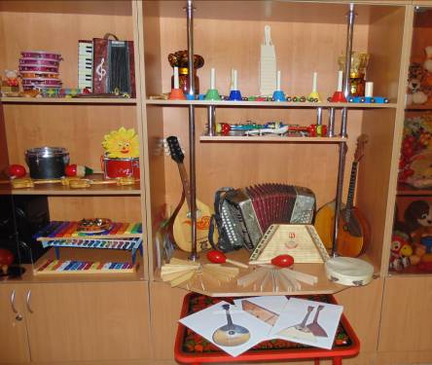
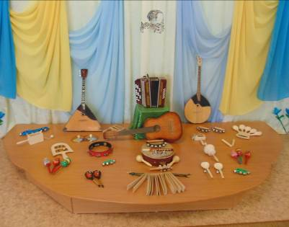

Музыкальный руководитель: Козлова Елена Викторовна

Актуальность
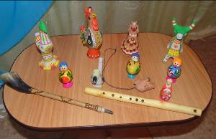

Мы живем в России и хотим много знать об истории своей страны. Нам нравится русская народная музыка, потому что она очень разная: и веселая и грустная, и шутливая, и задумчивая. Наш русский народ всегда окружал свою жизнь песнями и плясками, которые любил сопровождать игрой на русских музыкальных инструментах.
Испокон веков русский народ стремился выразить с помощью русской инструментальной музыки свои мысли, чаяния, душевные переживания. Безвестными талантливыми мастерами создавались и совершенствовались самые разнообразные музыкальные инструменты.
В настоящее время мир музыкальных инструментов стал разнообразнее и богаче - появилось огромное количество новых, видоизменились старые инструменты. Электроника также не обошла стороной мир музыки. Все чаще дети с самого раннего детства слышат аудиозаписи, причем не очень хорошего качества. Современная облегченная музыка предполагает и облегченные оркестровки, выполненные на компьютере и предполагающие лишь имитацию звучания настоящих музыкальных инструментов. Большие концертные залы не всем доступны. И в связи с этим дети знают лишь маленькую часть огромного мира, чем обделяют себя, недополучают тех музыкальных впечатлений, которые могут дать русские музыкальные инструменты во всем своем многообразии!
Чтобы сформировать интерес к истории возникновения русских музыкальных инструментов и их разнообразию, активизировать желание слушать и наслаждаться русской музыкой, возникла идея данного мини-музея, который позволит ввести ребенка в огромный мир русских народных инструментов!
Цель: Воспитание у старших дошкольников любви к русской народной музыке через знакомство с русскими народными инструментами
Задачи:
Образовательные:
1. Расширять знания детей о русской народной музыке, познакомить с её жанрами: хороводная, плясовая.
2. Знакомить детей с историей возникновения русских народных инструментов.
3.Обогащать знания детей о свойствах и особенностях русских народных музыкальных инструментах (внешний вид, устройство, тембр звучания, история возникновения)
4. Вовлечь родителей в создание мини-музея.
Развивающие:
1. Развивать познавательный интерес к истории происхождения русских народных инструментов
2. Развивать чувство эмоционального удовлетворения от знакомства с русскими народными инструментами
3. Развивать творчество детей, побуждать их к активным самостоятельным действиям в процессе игры на детских музыкальных инструментах.
4. Активизировать творческое мышление в ходе творческих игр и заданий (игры, кроссворды, загадки и др.)
5. Обогащать и активизировать словарь: баян, балалайка, гусли, рожок, свирель, русский народный оркестр и т. д.
Воспитательные:
- Воспитывать чувство любви и уважения к своему народу, к своей Родине.
- Воспитывать интерес к музицированию, бережное отношение к русским народным музыкальным инструментам.
- Прививать любовь к русской культуре, истории, к русской народной музыке.

Оборудование и оснащение мини-музея:
- Фонотека с образцами звучания русских народных инструментов.
- Иллюстрированный материал.
- Методическая, художественная и энциклопедическая литература по теме мини-музея
- Музыкально – дидактические игры:
«Музыкальные инструменты», «Музыкальные кроссворды»,
«Фантастическое сложение», «Четвертый лишний»,
«Из чего сделан инструмент», «Угадай, на чем играю»,
«Оркестр», «Гномики и феи», «Музыкальный теремок»,
«Подбери инструмент», «Музыкальный кубик»,
«Кубик-оркестр», «Раз, два, три… ко мне беги!».
5. Наглядные материалы:
- картины, фото, карточки с изображениями русских народных инструментов и музыкантов, играющих на них соло или в оркестре;
- дидактические: карты-схемы (опорные схемы для составления рассказа о музыкальном инструменте, таблица «Виды музыкальных инструментов»);
- В мини-музеи широко используются технические средства обучения: телевизор, музыкальный центр, фотоаппарат, DVD, видеокамера, интернет-ресурсы по теме мини-музея «Русские народные инструменты», онлайн игр и онлайн презентаций, видеоролики с музыкальными фрагментами;
Создание мини-музея предполагает не только качество и количество полученной информации в ходе знакомства с русскими народными инструментами, но и пробуждения творческой активности у детей – желания импровизировать на музыкальных инструментах, создавать музыку самим. Поэтому образовательная роль мини-музея значительна: это не только рассматривание музыкальных инструментов, но и занимательные рассказы, и театральные миниатюры об истории их происхождения. Игра на русских музыкальных инструментах индивидуально и в ансамбле; проведение разнообразных развивающих и малоподвижных игр (игры-развлечения, игры-путешествия, интеллектуально-творческие игры). Для того, чтобы у детей на долго сохранилась память о том или ином музыкальном инструменте, можно сделать фото на память в музее, взять музыкальную компьютерную игру или мультипликационный фильм, а также изготовить музыкальный инструмент своими руками.
В результате создания мини - музея:
У старших дошкольников реализуется их естественная потребность превратить внутреннюю насыщенность русской народной музыкой в продукт собственного творчества. Дети овладевают элементарными навыками и способами игры на русских народных инструментах, умением играть в оркестре, в ансамбле и импровизировать на них. Способствует самостоятельной деятельности детей по сочинению оркестровок знакомых песен и народных мелодий.
Отличительной чертой и преимуществом мини-музея «Русские народные инструменты», является возможность увидеть и потрогать старинные редкие экспонаты. А так же использовать их не только на музыкальных занятиях, но и при организации игровой и экспериментальной деятельности, что помогает развить у детей дошкольного возраста интерес к истории и культуре своего народа, учит уважать его традиции, воспитывает патриота.

